
Tianjin University of Technology and Education

毕 业 设 计

专 业：
班级学号：
学生姓名： 叶春燕
指导教师：

二〇〇九年四 月

天津工程师范学院本科生毕业设计

非接触式红外测温仪的设计

专业班级：
学生姓名： 叶春燕
指导教师：
系 别：电子工程系

2008年6月
非接触式红外测温仪的电路

[摘要] 红外测温技术在产品质量控制和监测、设备在线故障诊断、安全保护以及节约能源等方面发挥了正在发挥着重要作用。近二十年来,非接触红外测温仪在技术上得到迅速发展,性能不断提高,适用范围也不断扩大,市场占有率逐年增长。比起接触式测温方法,红外测温有着响应时间快、非接触、使用安全及使用寿命长等优点。本设计采用51系列单片机作为主控制器，该器件具有操作简单、易于上手、成本低、稳定性好，且运行速度能满足该系统的要求。本系统采用Atmel公司的AT89S52单片机来实现。
[关键词] 红外测温；单片机 ；响应时间快 ；非接触；操作简单

0 引言

0.1 课题背景及意义
随着电子技术的迅速发展，单片机在仪表中的应用日益广泛。单片机面将中央处理器、程序储存器、定时器／计数器、并行串行输入输出和中断部件等单元集成在一个芯片上，使系统的体积缩小，价格便宜，性能可靠。近年来计算机及微电子技术等在测试中的应用已经十分广泛。在此基础上发展起来的智能仪器无论是在测量的准确度、灵敏度、可靠性、应用功能等方面或在解决测试技术问题的深度及广度方面都有了巨大的发展，以一种崭新的面貌展现在人们的面前。随着大规模集成电路及计算机技术的迅速发展，以及人工智能在测试技术方面的广泛运用，智能仪器有了更大的发展。测试仪器的智能化己是现代仪器仪表发展的主流方向。

0.2 课题的主要任务及技术指标
为了克服传统的温度计测量温度的主要缺点--需要测量者与被测目标近距离接触和测量不方便.在顾及仪器测量高精度前提下,以追求最低成本为原则,本文设计了红外测温仪的整体系统构架.接着根据斯特藩-玻尔兹曼定律,主要针对人体体温测量进行了具体的设计开发,开发包括硬件电路,外围工艺,单片机程序和主机程序.并利用设计出来的红外测温仪在环境温度30 ℃下对人体温度和水温进行了测量,对人体的温度测量的误差低于±0.1 ℃。该设计介绍了以 AT89S52 单片机为控制核心，以 红外测温模块TN9 为传感器采集温度信号，将数字信号直接传送给单片机，以开关控制的方法实现对人体及环境温度采集并能进行液晶显示及报警的电子装置。
1 概述
1.1概述
本毕业设计的题目是非接触式红外测温电路。该题目主要完成的任务是对目标温度进行采集，并通过显示电路对当前温度及阀值温度进行显示。系统中装有报警装置，在温度超过设定的限度时进行声光报警，同时对环境温度进行采集。
1.2方案论证
1.2.1中央处理器部分
选用AT89S52单片机为中央处理器来实现，单片机软件编程灵活，自由度大，可用软件编程实现各种控制算法和逻辑控制。
1.2.2温度传感部分
温度测量按测温方式可分为接触式和非接触式两大类。通常来说接触式测温仪表测温仪表比较简单、可靠，测量精度较高；但因测温元件与被测介质需要进行充分的热交金刚，帮需要一定的时间才能达到热平衡，所以存在测温的延迟现象，同时受耐高温材料的限制，不能应用于很高的温度测量。
非接触式测温是通过热辐射原理来测量温度的，测温元件不需与被测介质接触，测温范围广，不受测温上限的限制，也不会破坏被测物体的温度场，反应速度一般也比较快；但受到物体的发射率、测量距离、烟尘和水气等外界因素的影响，其测量误差较大。
非接触测温仪表分类：光学高温计、光电高温计、辐射温度计、比色温度计等
光学高温计：用于科学实验中的精密测试；标准光学高温计用于量值的传递，例如，在物质熔点、热容量和相变点的测定中使用。光学高温计可用来测量800～32000C的高温。由于采用用肉眼进行色度比较，所以测量误差与人的经验有关。光学高温计测量的温度称为亮度温度(TL)，被测对象为非黑体时，要通过修正才能得到非黑体的真实温度。
光电高温计：是由人工操作来完成亮度平衡工作的，其测量结果带有操作者的主观误差。它不能进行连续测量和记录，当被测温度低于8000C时，光学高温计对亮度无法进行平衡。
辐射温度计：对于辐射式温度计，它是以绝对黑体的辐射能为基准对仪器进行分度的，所以仪器测出的值称为辐射温度。
比色温度计：
原理：通过测量热辐射体在两个或两个以上波长的光谱辐射亮度之比来测量温度。
方案选择: 采用比色温度计，具有准确度高，响应快，可观察小目标(最小可到2mm)。因此采用凌阳公司的TN9红外测温模块。其量程为－33~220°C，精度可达0.6°C。它的最大测量距离为30米，反应时间为1秒。模块使用SPI接口与外部CPU通信，可同时测量环境温度和目标温度。

1.2.3 能量供给部分
我们来完成最基本，最必须的电源部分安装调试，任何电路都离不开电源部分，单片机系统也不例外，而且我们应该高度重视电源部分，不能因为电源部分电路比较简单而有所忽略，其实有将近一半的故障或制作失败都和电源有关，电源部分做好才能保证电路的正常工作。
集成稳压器是指将不稳定的直流电压变为稳定的直流电压的集成电路。由于集成稳压器具有稳压精度高、工作稳定可靠、外围电路简单、体积小、重量轻等显箸优点，在各种电源电路中得到了普遍的应用。
常用的集成稳压器有：金属圆形封装、金属菱形封装、塑料封装、带散热板塑封、扁平式封装、双列直插式封装等。在电子制用中应用较多的是三端固定输出稳压器。集成稳压器可分为串联调整式、并联调整式和开关式稳压器三大类.
三端稳压管由来已久，种类众多。市场上常见的不下几十种。单就78/79系列来讲，78代表+电压输出，79表示-电压输出。产品已经广泛在各类产品领域使用逾20年。散热对器件稳定运行以及安全使用有很大的意义。未加散热装置且在超功率模式下运行容易出现爆裂的情况。稳压器件是未来几年电源管理IC领域增长的亮点
78XX系列集成稳压器是常用的固定正输出电压的集成稳压器，输出电压有5V、6V、9V、12V、15V、18V、24V等规格，最大输出电流为1.5A。它的内部含有限流保护、过热保护和过压保护电路，采用了噪声低、温度漂移小的基准电压源，工作稳定可靠。78XX系列集成稳压器为三端器件：1脚为输入端，2脚为接地端，3脚为输出端，使用十分方便。
79XX系列集成压器是常用的固定负输出电压的三端集成稳压器，除输入电压和输出电压均为负值外，其他参数和特点与78XX系列集成稳压器相同。79XX系列集成稳压的三个引脚为：1脚为接地端，2脚为输入端，3脚为输出端。

1.2.4液晶控制部分
液晶显示模块以其微功耗、体积小、显示内容丰富、模块化、接口电路简单等诸多优点得到广泛应用。液晶显示模块分字符型和点阵型两种,前者只能显示常用的字符,点阵型液晶显示模块除显示字符外还能显示各种图形和汉字，如图所示：

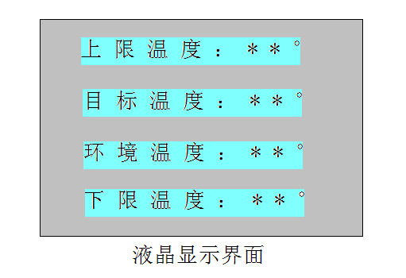
目前,尽管液晶显示模块种类繁多,但其结构及控制方法是一样的,本文辅助以常用的128×64液晶显示模块为例介绍液晶显示模块的工作原理及其与51系列单片机的接口技术。
1.2.5键盘输入部分
常用的键盘接口分为独立式按键接口和矩阵式键盘接口。
方案1：采用4*4矩阵键盘输入，这种接口方式适用于按键数量较多的场合，它由行线和列线组成，按键位于行、列交叉点上。矩阵键盘的工作原理是按键设置在行、列线交叉点上，行、列线分别连接到按键开关的两端。行线通过上拉电阻拉到+5V上。平时无按键按下时，行线处于高电平状态，而当有按键按下时，行线电平状态将由与此电平相边的列线电平决定。列线电平如果为低，则行线电平为低；列线电平为高，则行线电平也为高。这是识别矩阵键盘是否按下的关键所在。由于矩阵键盘中行、列线为多键共用，各按键均影响该键所在行和列的电平，因此，各按键彼此将相互发生影响，所以必须将行、列线信号配合起来并做适当处理，才能决定闭合键位置。
对于矩阵式键盘，按键的位置由行号和列号唯一决定，所以分别对等号和列号进行二位制编码，然后将两值合成一个字节4位是行号，低4位是列号。但这种编码对于不同行的键，离散性大，并且编码的复杂度与键盘的个数成正比，因此不适合用在输入量小的设计中。
方案2：采用独立式按键接口，这种方式是各种按键相互独立，每个按键各接一根输入线，一根输入线上的按键工作状态不会影响其他输入线上的工作弄状态。因此，能过检测输入线的电平状态可以很容易判断哪个按键被按下。
独立式按键电路配置灵活，软件简单。但每个按键需占用一根输入口线，在按键数量较多时，需要较多的输入口线且电路结构复杂，故此种键盘适用于按键较少或操作速度较高的场合。独立式按键电路按键直接与单片机的I/O口线相接，通过读I/O口，判定各I/O口线的电平状态，即可识别出按下的键盘。
方案选择：选择方案1。理由：所要输入数据较多，多个按键可以使输入数据方便简洁、效率高。
最后整体方案：选用AT89S52单片机为中央处理器。温度传感器采用了红外温度传感器TN9 ；电源采用7805稳压管提供5V直流稳压电源；矩阵键盘输入，减少软件的繁琐；先是采用带中文字库的128*64液晶显示器，可以显示目标温度、环境温度、上/下限温度等提示字符，便于记录。
1.3 原理简述
此方案选用AT89S52单片机为中央处理器，通过红外温度传感器对目标进行温度采集，将采集到的温度信号传输给单片机控制显示器，并比较采集温度与设定温度是否一致，当超出设定范围后进行声光报警，上/下限温度用键盘设定，并可实现报警、控制等多项功能。
单片机系统采用128*64液晶显示，温度上下限用键盘设定，并可实现报警、控制等多项功能。
如图1.1所示。不需要外扩展存储器，可使系统整体结构更为简单。传感器选择了模块化传感器，通过读时序，将数据传送给单片机。用复杂的软件设计代替硬件设计。
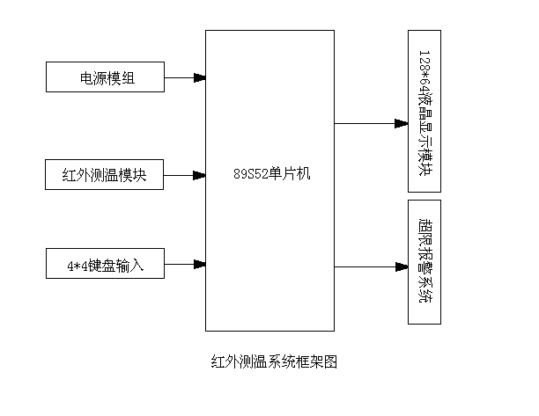

图1.1原理框图
1.3.1主控单元
本设计具有显示、报警、键盘控制等功能，由主控单元控制，所以在主控单元的选取上采用了集成度高、处理功能强、可靠、系统结构简单、价格低廉等优点并具有8K字节闪速存储器，而且是当前实验室内最常见的美国ATMEL公司生产的AT89S52单片机。

1.3.2液晶显示部分
FYD是一种具有4位/8位并行、2线/3线串行多种接口方式，内含国家一级、二级简体中文字库的点阵图形液晶显示模块。其显示分辨率为129*64，内置8192个16*16点汉字和128个16*8点的ASCII字符集。利用该模块灵活的接口方式和简单的、方便的操作指令，可以构成全中文人机交互图形界面。可以显示8*4行16*16点阵的汉字，也可以完成图形显示。低电压低功耗是其显著的特点。由该模块构成的液晶显示方案与同类型的图形点阵液晶显示模块相比，硬件电路结构和显示程序都要简洁的多，且该模块的价格也略低于相同点阵的图形液晶模块。FYD129*64的原理框图如图所示：

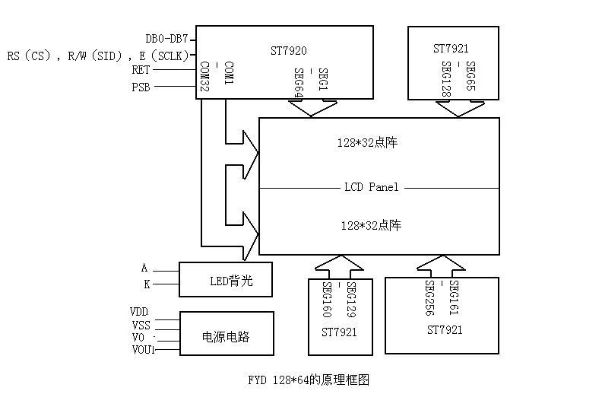
1.3.3键盘控制部分
键盘具有设置温度的限度和修改当前时间的功能，为满足设计的要求，选用矩阵键盘，分别为进入设置键，设置温度上限、设置温度下限、数字键及确认键。按键功能图如图所示：
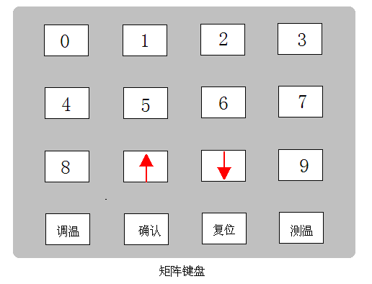
1.3.4 温度传感器的选择
红外测温模块解决了传统测温中需接触的问题，并且具备回应速度快、测量精度高、测量范围广和可同时测量环境温度和目标温度的特点，选择的红外测温传感器为TN9红外测温模块，模组如图所示：
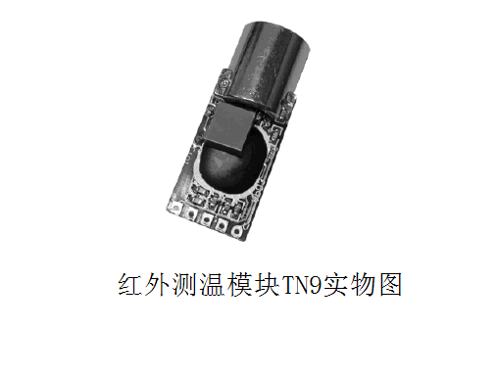
1.3.5报警装置部分
报警装置部分采用的是声光报警，当目标温度超过设定的上/下限温度后，蜂鸣器长响，发光二极管同时亮，提示目标温度超范围，如图所示：
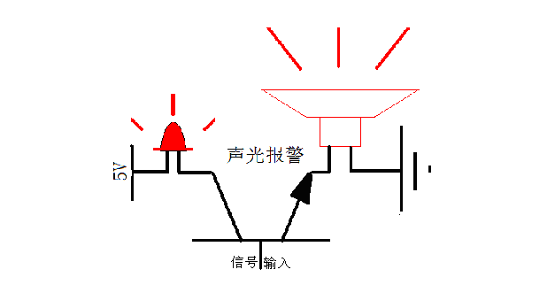

2 电路设计

2.1概述
本章主要完成了课题的硬件部分设计，包括主控单元、温度控制电路、电源供给电路、矩阵键盘输入电路、液晶显示电路、按键控制电路以及部分电路模块的工作原理的和各个模块之间的控制关系。
2.2主控电路的设计
主控电路主要是由 AT89S52单片机,时钟电路和复位电路组成的。电路如图 2.1所示。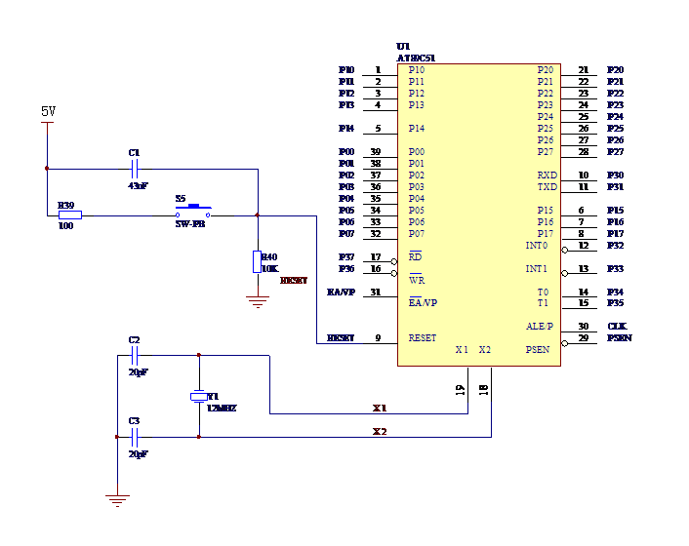

图2.1 时钟电路与复位电路

2.2.1单片机的接口部分
单片机作为整个电路的核心控制部分，控制并协调各个部分的正常工作。在设计中单片机的每个管脚基本都得到应用。
P0口:P0.0～P0.7全部应用于电路的控制。与FTY128*64液晶显示器相连接，主要负责向128*64液晶模块发送数据并显示。
P1口：空
RXD(E) ：128*64液晶显示器使能信号
TXD(RW)： 128*64液晶显示器控制引脚：
当R/W=“H“，E=“H”，数据被读到DB7~DB0
当R/W=“L“，E=“L”，DB7~DB0 的数据被写到IR或DR
INT0(RS)： 128*64液晶显示器控制引脚：
当RS=“H“，表示DB7~DB0为显示数据
当RS=“L“，表示DB7~DB0为显示指令数据
INT1（clock）： 红外测温模组TN9的时钟信号输入端
T1（data） ： 红外测温模组TN9的数据信号输入端
T0（warning）： 报警信号输出端

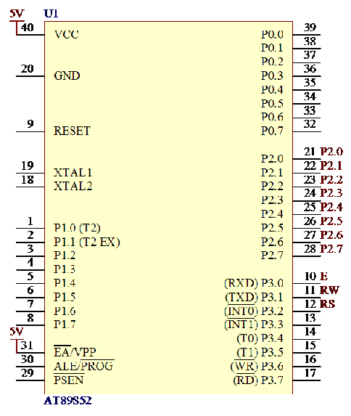

图2.2 单片机接口

2.2.2 时钟电路部分
时钟电路用于产生AT89S52单片机工作所需的时钟信号。AT89S52 单片机本身就是一个复杂的同步时序电路，为保证同步工作方式的实现，AT89S52 单片机应在唯一的时钟信号控制下，严格的按时序执行指令进行工作，而时序所研究的是指令各个信号的关系。
时钟引脚 XTAL1、XTAL2
时钟引脚外接晶体与片内的反向放大器构成了一个振荡器，它提供单片机的时钟控制信号。时钟引脚也可外接晶体振荡器。
XTAL1 ( 19 脚）：接外部晶体的一个引脚。在单片机内部，它是一个反向放大器的输入端。这个放大器构成了片内振荡器。当采用外接晶体振荡器时，此引脚应接地。
XTAL2（18脚）：接外部晶体的另一端，在单片机内部接至内部反向放大器的输出端。若采用外部振荡器时，该引脚接收振荡器的信号，即把此信号直接接到内部时钟发生器的输入端。
本系统采用晶振时钟电路。外部晶振以及电容 C1和C2成并联谐振电路，接在放大器的反馈回路中。对外接电容的值虽然没有严格要求，但电容的大小多少会影响震荡器频率的高低，外接晶振时,C1和C2通常选择20Pf,晶振采用12MHZ。如图2.3所示：
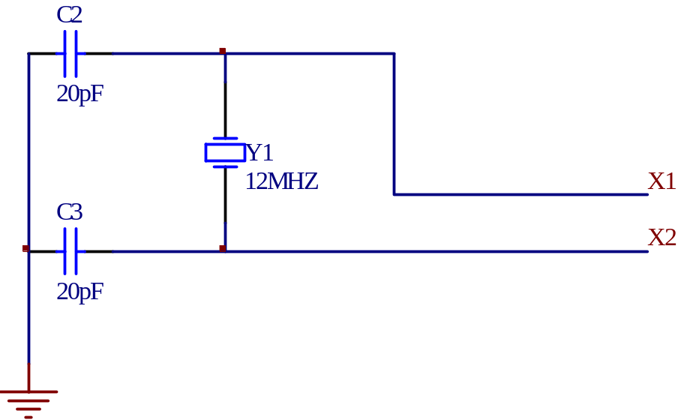
图 2.3 晶振时钟电路

单片机的晶振经过12分频后获得的一个脉冲源。晶振的频率当然很准，所以这个计数脉冲的时间间隔也很准。
2.2.3 复位电路部分
复位是单片机的初始化操作，只要给 RESET 引脚加上 2 个机器周期以上的高电平信号，就可使 MSC-51 单片机复位。复位的主要功能是把 PC初始化为0000H ，使 MCS-51 单片机从0000H单元开始执行程序。除了进入系统的正常初始化之外，当由于程序运行出错或操作错误是系统处于死锁状态，为摆脱死锁状态，也需要复位键重新启动。
除PC外，复位操作还对其一些寄存器有影响，它们的复位状态如表所示。由表中可以看出，复位时，SP=07H ；4个I/O端口P0-P3 的引脚均为高电平，这在某些控制应用中，要考虑到引脚的高电平对外部控制电路的影响。如表2.1所示各寄存器的状态。

表2.1 各寄存器的状态

寄存器 | 复位状态 | 寄存器 | 复位状态
PC | 0000H | NOD | 00H
ACC | 00H | TCON | 00H
PSW | 00H | TH0 | 00H
B | 00H | TL0 | 00H
SP | 07H | TH1 | 00H
DPTR | 0000H | TL1 | 00H
P0～P3 | FFH | SCON | 00H
IP | ***0000B | SBUF | ********B
IL | 0***000B | PCON | 0***000B

复位电路必须确保上电时能够自动复位，在必要时还可以手动复位。
上电自动复位电路的基本功能是：系统上电时提供复位信号，直至系统电源稳定后，撤销复位信号，为了可靠起见，电源稳定后，还要经过一定的延时才能撤销复位信号以防电源开关或电源插头分-合过程中引起的抖动而影响复位。为了实现这种功能，本设计采用了一种RC定时电路。其时间常数τ=RC系统上电时，两端的电压为零，单片机的复位端的电平为高电平， 单片机复位，经过4-5个 t后，C两端的电压约等于电源电压，单片机的复位端的电平为低电平，单片机退出复位状态
手动复位电路采用的是按键复位电路。在按键按下时，单片机的复位端的电平为高电平，单片机复位，在按键松开时，单片机的复位端的电平为低电平，单片机退出复位状态。具体复位电路如图2.4所示：参数的取值根据书中的常用数据。

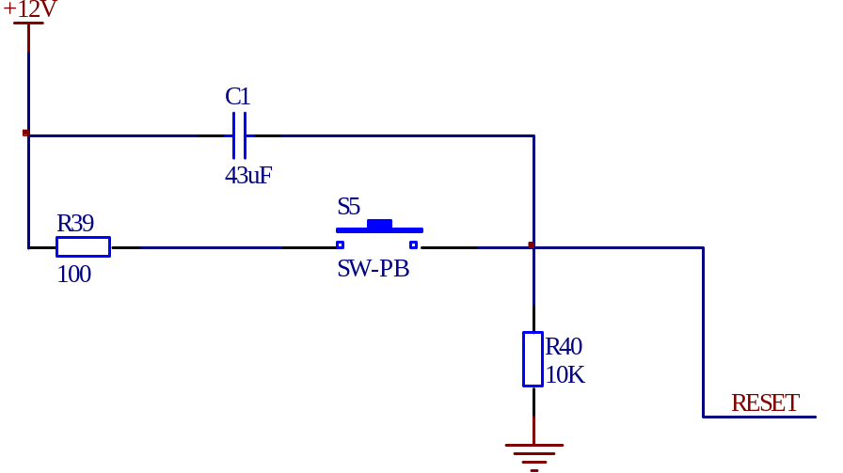

图2.4 复位电路

2.3 显示电路的设计
12864是一种图形点阵液晶显示器,它主要由行驱动器/列驱动器及128×64全点阵液晶显示器组成。可完成图形显示，也可以显示8×4个(16×16点阵)汉字。
管脚号 | 管脚名称 | LEVER | 管脚功能描述
1 | VSS | 0 | 电源地
2 | VDD | +5.0V | 电源电压
3 | V0 | - | 液晶显示器驱动电压
4 | D/I(RS) | H/L | D/I=“H”，表示DB7∽DB0为显示数据  D/I=“L”，表示DB7∽DB0为显示指令数据
5 | R/W | H/L | R/W=“H”，E=“H”数据被读到DB7∽DB0  R/W=“L”，E=“H→L”数据被写到IR或DR
6 | E | H/L | R/W=“L”，E信号下降沿锁存DB7∽DB0  R/W=“H”，E=“H”DDRAM数据读到DB7∽DB0
7 | DB0 | H/L | 数据线
8 | DB1 | H/L | 数据线
9 | DB2 | H/L | 数据线
10 | DB3 | H/L | 数据线
11 | DB4 | H/L | 数据线
12 | DB5 | H/L | 数据线
13 | DB6 | H/L | 数据线
14 | DB7 | H/L | 数据线
15 | CS1 | H/L | H:选择芯片(右半屏)信号
16 | CS2 | H/L | H:选择芯片(左半屏)信号
17 | RET | H/L | 复位信号,低电平复位
18 | VOUT | -10V | LCD驱动负电压
19 | LED+ | - | LED背光板电源
20 | LED- | - | LED背光板电源
表1：12864LCD的引脚说明
在使用12864LCD前先必须了解以下功能器件才能进行编程。12864内部功能器件及相关功能如下：
1. 指令寄存器(IR)
IR是用于寄存指令码，与数据寄存器数据相对应。当D/I=0时，在E信号下降沿的作用下，指令码写入IR。
2．数据寄存器(DR)
DR是用于寄存数据的，与指令寄存器寄存指令相对应。当D/I=1时，在下降沿作用下，图形显示数据写入DR，或在E信号高电平作用下由DR读到DB7∽DB0数据总线。DR和DDRAM之间的数据传输是模块内部自动执行的。
3．忙标志：BF
BF标志提供内部工作情况。BF=1表示模块在内部操作，此时模块不接受外部指令和数据。BF=0时，模块为准备状态，随时可接受外部指令和数据。
利用STATUS READ指令，可以将BF读到DB7总线，从检验模块之工作状态。
4．显示控制触发器DFF
此触发器是用于模块屏幕显示开和关的控制。DFF=1为开显示（DISPLAY OFF），DDRAM的内容就显示在屏幕上，DFF=0为关显示（DISPLAY OFF）。
DDF的状态是指令DISPLAY ON/OFF和RST信号控制的。
5．XY地址计数器
XY地址计数器是一个9位计数器。高3位是X地址计数器，低6位为Y地址计数器，XY地址计数器实际上是作为DDRAM的地址指针，X地址计数器为DDRAM的页指针，Y地址计数器为DDRAM的Y地址指针。
X地址计数器是没有记数功能的，只能用指令设置。
Y地址计数器具有循环记数功能，各显示数据写入后，Y地址自动加1，Y地址指针从0到63。
6．显示数据RAM（DDRAM）
DDRAM是存储图形显示数据的。数据为1表示显示选择，数据为0表示显示非选择。DDRAM与地址和显示位置的关系见DDRAM地址表。
7．Z地址计数器
Z地址计数器是一个6位计数器，此计数器具备循环记数功能，它是用于显示行扫描同步。当一行扫描完成，此地址计数器自动加1，指向下一行扫描数据，RST复位后Z地址计数器为0。
Z地址计数器可以用指令DISPLAY START LINE预置。因此，显示屏幕的起始行就由此指令控制，即DDRAM的数据从哪一行开始显示在屏幕的第一行。此模块的DDRAM共64行，屏幕可以循环滚动显示64行。
12864LCD的指令系统及时序
该类液晶显示模块（即KS0108B及其兼容控制驱动器）的指令系统比较简单，总共只有七种。其指令表如表2所示：
指令名称 | 控制信号 |  | 控制代码
指令名称 | R/W | RS | DB7 | DB6 | DB5 | DB4 | DB3 | DB2 | DB1 | DB0
显示开关 | 0 | 0 | 0 | 0 | 1 | 1 | 1 | 1 | 1 | 1/0
显示起始行设置 | 0 | 0 | 1 | 1 | X | X | X | X | X | X
页设置 | 0 | 0 | 1 | 0 | 1 | 1 | 1 | X | X | X
列地址设置 | 0 | 0 | 0 | 1 | X | X | X | X | X | X
读状态 | 1 | 0 | BUSY | 0 | ON/OFF | RST | 0 | 0 | 0 | 0
写数据 | 0 | 1 | 写数据
读数据 | 1 | 1 | 读数据
表2：12864LCD指令表
各功能指令分别介绍如下。
- 显示开/关指令
R/WRS | DB7 DB6 DB5 DB4 DB3DB2DB1 DB0
00 | 00111111/0
当DB0＝1时，LCD显示RAM中的内容；DB0＝0时，关闭显示。
2、显示起始行（ROW）设置指令
R/WRS | DB7 DB6 DB5 DB4 DB3DB2DB1 DB0
00 | 11显示起始行（0～63）
该指令设置了对应液晶屏最上一行的显示RAM的行号，有规律地改变显示起始行，可以使LCD实现显示滚屏的效果。
3、页（PAGE）设置指令
R/WRS | DB7 DB6 DB5 DB4 DB3DB2DB1 DB0
00 | 10111页号（0～7）
显示RAM共64行，分8页，每页8行。
4、列地址（Y Address）设置指令
R/WRS | DB7 DB6 DB5 DB4 DB3DB2DB1 DB0
00 | 01显示列地址（0～63）
设置了页地址和列地址，就唯一确定了显示RAM中的一个单元，这样MPU就可以
用读、写指令读出该单元中的内容或向该单元写进一个字节数据。
5、读状态指令
R/WRS | DB7 DB6 DB5 DB4 DB3DB2DB1 DB0
10 | BUSY0ON/OFFREST0000
该指令用来查询液晶显示模块内部控制器的状态，各参量含义如下：
BUSY：1-内部在工作0-正常状态
ON/OFF：1-显示关闭0-显示打开
RESET：1-复位状态0-正常状态
在BUSY和RESET状态时，除读状态指令外，其它指令均不对液晶显示模块产生作用。
在对液晶显示模块操作之前要查询BUSY状态，以确定是否可以对液晶显示模块进行操作。
6、写数据指令
R/WRS | DB7 DB6 DB5 DB4 DB3DB2DB1 DB0
01 | 写数据
- 读数据指令
R/WRS | DB7 DB6 DB5 DB4 DB3DB2DB1 DB0
11 | 读显示数据
读、写数据指令每执行完一次读、写操作，列地址就自动增一。必

2.3.1 显示电路原理
点阵LCD的显示原理：在数字电路中，所有的数据都是以0和1保存的，对LCD控制器进行不同的数据操作，可以得到不同的结果。对于显示英文操作，由于英文字母种类很少，只需要8位（一字节）即可。而对于中文，常用却有6000以上，于是我们的DOS前辈想了一个办法，就是将ASCII表的高128个很少用到的数值以两个为一组来表示汉字，即汉字的内码。而剩下的低128位则留给英文字符使用，即英文的内码。那么，得到了汉字的内码后，还仅是一组数字，那又如何在屏幕上去显示呢？这就涉及到文字的字模，字模虽然也是一组数字，但它的意义却与数字的意义有了根本的变化，它是用数字的各位信息来记载英文或汉字的形状，如英文的'A'在字模的记载方式如图1所示：
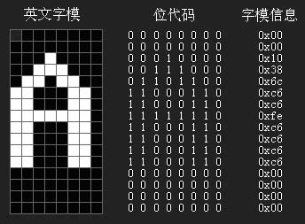
图1 “A”字模图
而中文的“你”在字模中的记载却如图2所示：
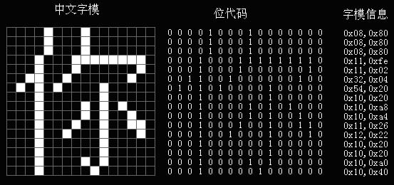
图2 “你”字模图

2.4 键盘接口电路的设计
2.4.1 键盘接口的工作原理
常用的键盘接口分为独立式按键接口和矩阵式键盘接口。
1) 独立式键盘接口
独立式按键就是各个按键各接一根输入线，一根输入线上的按键工作状态不会影响其他输入线上的工作状态。因此，通过检测输入线的电平状态可以很容易判断哪个按键被按下了。独立式按键电路配置灵活，软件简单。但是每一个按键需要占用一根输入口线，在按键数量较多时，输入较多的输入口线且电路结构复杂，故此键盘适用于按键较少或操作速度较高的场合。
2) 矩阵式键盘接口
矩阵式键盘适用于按键数量较多的场合，它由行线和列线组成，按键位于行、列的交叉点上。
在本设计中，为使输入更为方便，采用矩阵键盘输入方式。
2.4.2 键盘电路部分
每个按键有它的行值和列值 ，行值和列值的组合就是识别这个按键的编码。
矩阵的行线和列线分别通过两并行接口和CPU通信。键盘处理程序的任务是：确
定有无键按下，判断哪一个键按下，键的功能是什么；还要消除按键在闭合或断
开时的抖动。两个并行口中，一个输出扫描码，使按键逐行动态接地，另一个并
行口输入按键状态，由行扫描值和回馈信号共同形成键编码而识别按键，通过软
件查表，查出该键的功能。
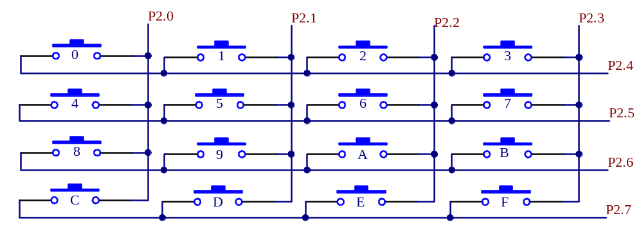

2.4.3 键盘功能说明
按键的功能是设置温度的上下限。
1）、0~9为数字键，可以在调温时实现跃步调温
2）、确认按键：当系统计入调温模式后，调节温度成功后，按下此键可以使系统跳出闪烁模式，正常显示温度。
3）、可以使温度单步调节，温度上调按键
4）、可以使温度单步调节，温度下调按键
5）、复位按键：使系统复位，当输入的复位信号延续2个机器周期以上高电平时即为有效，用以完成单片机的复位操作。PC初始化为0000H。
6）、测温按键：按下此键通知红外测温模组启动数据传输，将目标温度和环境温度传输给单片机。
7）、调温按键：此键实现的功能是使系统进入调温功能，此时待调温度会闪烁提示。
2.4.4 键盘的机械抖动
这种键盘抖动对于人来说是感觉不到的，但对计算机来说，则是完全可以感应到的，因为计算机处理的速度是在微秒级，而机械抖动的时间至少是毫秒级，对计算机而言，这是一个“漫长”的时间了。前面我们讲到中断时曾有个问题，就是说按键有时灵，有时不灵，其实就是这个原因，你只按了一次按键，可是计算机却己执行了多次中断的过程，如果执行的次数正好是奇数次，那么结果正如你所料，如果执行的次数是偶数次，那就不对了。
为了使 CPU 能正确地读出按键的状态，对每一次按键只作一次响应，就必须考虑如何去除抖动，常用的去抖动的方法有两种：硬件方法和软件方法。单片机中常用软件法，因此，对于硬件方法不做介绍。软件法就是在单片机获得输入口为低的信息后，不是立即认定按键己被按下，而是延时10毫秒或更长一些时间后再次检测输入口，如果仍为低，说明按键的确按下了，这实际上是避开了按键按下时的抖动时间。而在检测到按键释放后（输入为高）再延时 5-10个毫秒，消除后沿的抖动，然后再对键值处理。不过一般情况下，我们通常不对按键释放的后沿进行处理，实践证明，也能满足一定的要求。当然，实际应用中，对按键的要求也是千差万别，要根据不同的需要来编制处理程序，但以上是消除键抖动的原则。
2.7 温度传感器电路的设计
TN9红外测温模块采用红外非接触测温，其测温原理应用斯特凡一玻耳兹曼定律和维恩位移定律。TN9模块引出5条连接线，依次为：电源(V)、SPI数据(D)、SPI时钟(C)、地(G)和测试引脚(A)。其中SPI数据(D)和SPI时钟(C)用于传输温度信息，分别连接89S52单片机的P3．2和P3．3引脚作为SPI总线的MOSI和SCK。测试引脚(A)是TN9测温模块的启动信号，低电平有效，故通过一只1kΩ电阻上拉至3．3 V，再通过按键接地，然后连接到89S52单片机的P3．5引脚作为温度采集的中断信号。按键按下后将测试引脚(A)置为低电平，启动TN9测温，同时通知89S52准备接收温度数据。按键松开，测试引脚被上拉为高电平并停止测温。其电路如图4所示：
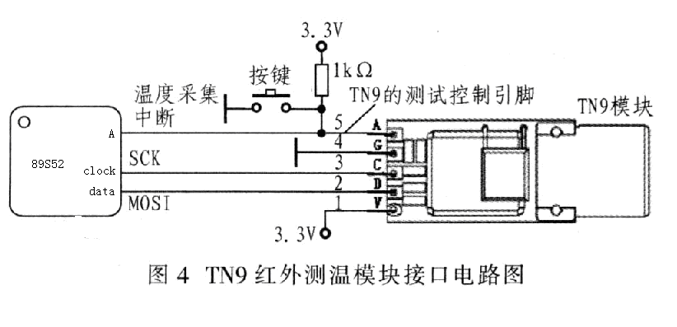

时序图如下图所示：
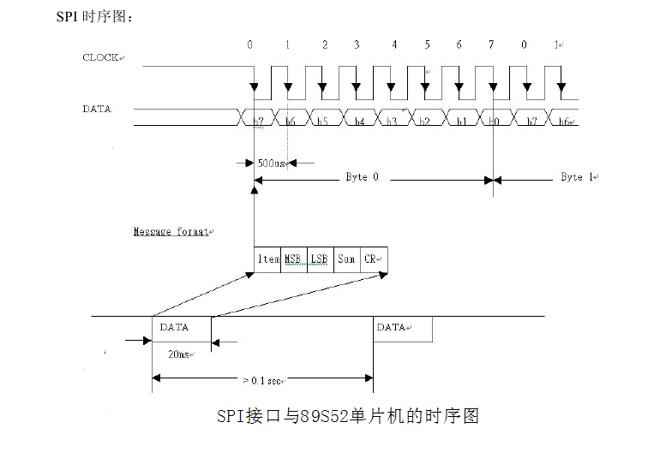
2.9 报警装置的设计

2.9.1 报警装置电路部分
在微型计算机控制中，常规的工作状态可以通过指示灯或者数码管显示给予指示，随时提供信息，供操作人员参考，但是对于一些紧急情况，则需要以特殊的方式，提醒现场操作人员注意，或者采取紧急措施。自动控制系统中通常可以采用声、光及语言进行报警，其中光效果常取自发光二极管；声音则可以由简单的电铃、电滴出发，也可以通过频率可调的蜂鸣振荡音响提供。在此设计中我采用蜂鸣音报警的形式，声音来自蜂鸣器。报警部分的电路图如图 2.14所示：
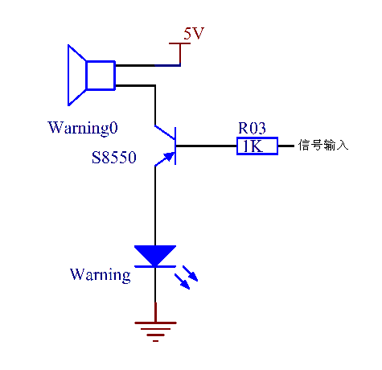

图2.14 报警电路
2.10电源电路的设计

电源也不能小视，每一个系统的电源都不容马虎，电源虽简单，但需要功能可靠，且每一个板上都有CBB电容和高品质的ELNA电容做退耦，如图2.15所示
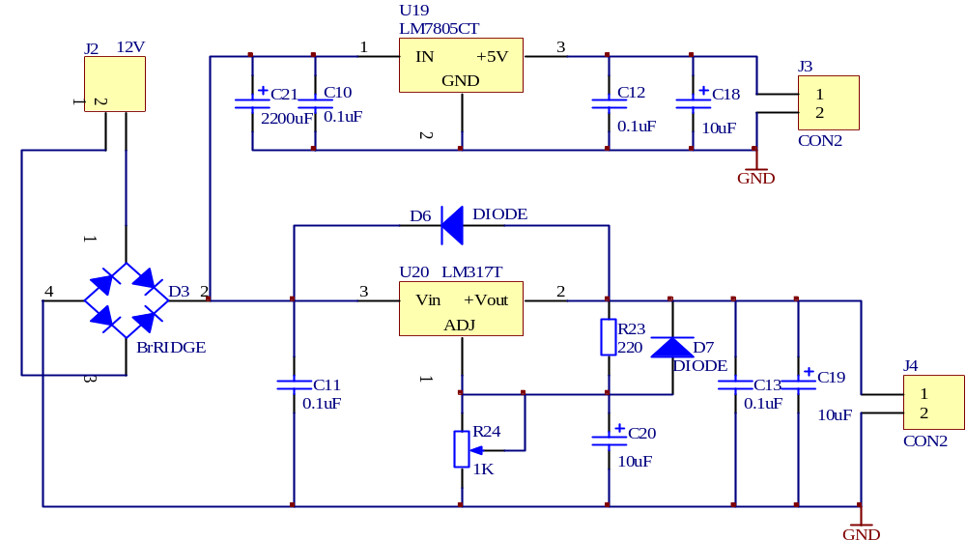

图2.15电源电路
通过对电路的观察，发现设计所用的电源都是直流电源+5V，所以采用三端集成稳压器LM7805，可以方便的实现此功能。先将220V/50Hz的交流电源电压通过变压器将其电压转换为12V，然后加入电桥进行整流，接着通过电容和LM7805组成的电路进行滤波，得到所要求的+5V的电压。
3 软件设计

3.1主程序的设计
3.1.1 主程序流程图
主程序流程图如图3.1所示，程序启动后，首先清理系统内存，然后对按键进行采集，传输到单片机，确认按键按下后，调整显示的上/下限温度，再读取红外测温模块的数据，将数据传输给单片机，显示温度，然后系统进入待机状态，扫描按键。主程序流程图如图所示：
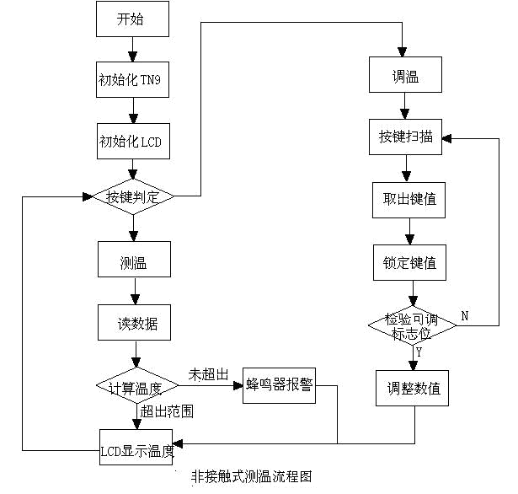

图3.1 主程序流程图

3.3 红外测温模块子程序流程图
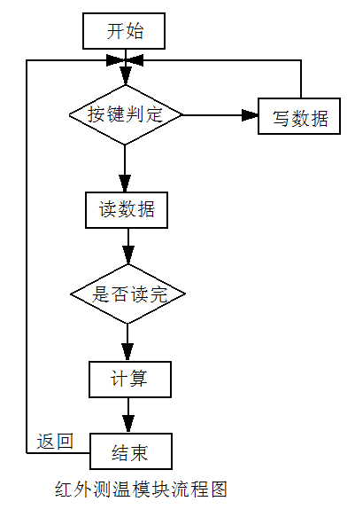
3.3.1液晶显示子程序流程图
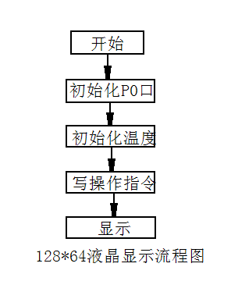
4.电路调试
4.1 硬件电路调试
硬件部分主要进行了显示电路、键盘输入、红外测温模块不分等电路的调试。在焊接的过程中没有出现太大的问题，设计中只需要一种电源+5V，在连接液晶显示模块部分我开始时为加上拉电阻，结果数据的通信出现问题，经过探索后我在P0口加了上拉电阻之后电路正常显示。在其他部分中红外测温模块出现的问题最为多，开始的时候以为模块的时钟需要外加，结果可想而知数据没有传输成功，后来通过上网查找资料得知时钟相对于单片机来说为输入，改正后，单片机从红外模块正确的接受导数据。
4.2 软件调试
该设计是软硬件结合的设计。软件的设计是在硬件综合调试之前的主要是对编写的程序进行语法错误的查找。在对红外测温模块进行程序调试时采用了PC机与单片机通信的方式，将红外测温发出的数据直接发送到电脑，方便快捷、减少了硬件的连接。如图所示：
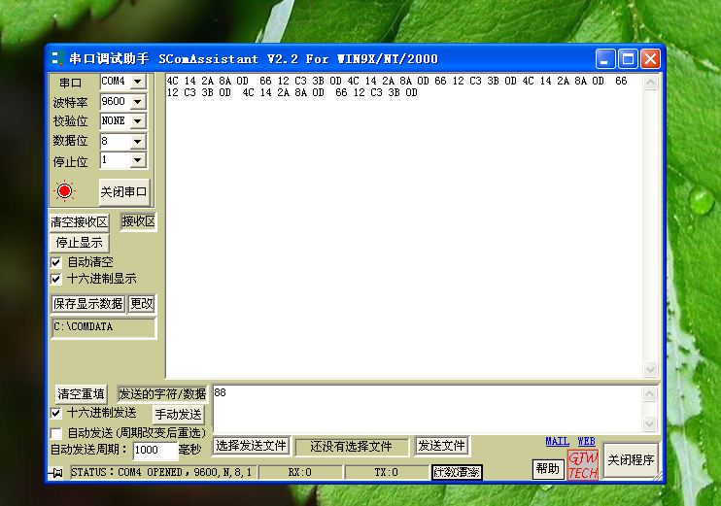
4.3 软、硬件联合调试部分
5.系统的社会效益和经济效益
5.1 社会效益

5.2 经济效益

总结
致谢语
参考文献
[1] 袁希光．传感器技术手册[M].北京：国防工业出版社.1996:65～79
[2] 沙占友，数字化测量技术与应用[M].北京：机械工业出版社，2004:23～40
[3] 沙占友．智能化传感器系统设计与应用［M］.北京：电子工业出版社，2004:55～68
[4] 李文秀．自动控制原理[M].哈尔滨：哈尔滨工程大学出版社，2002: 67～81
[5] 赵茂泰．智能化仪器原理及应用[M]．北京：电子工业出版社，2004:49～63
[6] 李广弟.单片机基础.北京：北京航空航天大学出版社，1994:81～102
[7] 李朝青.单片机原理及接口技术.北京：北京航空航天大学出版社，2004:74～92
[8] 范立南.李雪飞、尹授远．单片机微型计算机控制系统设计[M]．北京：人民邮电出版社，2004:59～80
[9] 张毅刚.彭喜元、姜守达.乔立岩．新编 MCS-51 单片机应用设计[M]．哈尔滨：哈尔滨工业大学出版社，2004:96～105
[10] 吴金戊.沈庆阳、郭庭吉．8051 单片机实践与应用[M].北京：清华大学出版社， 2004:69～89
[11] 李军．51 系列单片机高级实例开发指南[M].北京：北京航空航天大学出版社， 2004:85～94
[12] 阎石．数字电路技术基础[M]．北京：高等教育出版社，2001:70～88
[13] 邬回扬．模拟电子技术[M]．西安：西安电子科技大学出版社，2002:61～76
[14] 周立功．单片机实验与实践[M]．北京：北京航空航天大学出版社，2004:84～97
[15] 科林.孙人杰．竹 IJ 、高速 CMOS 手朋[M]．北京：电子工业出版社， 2004:48～61
[16] Wayno Tomas . ELectronic Communications Systems Fundamentals through advan ced ( fourth Edition ) [M]． BeiJing , Publishing House of Eledtuonics Industry , 2002:57～82

